MANUAL DE FLUJOS · ESTUDIO DE CLASES USS · POR WEB

F00 · Mapa general del Estudio de clases
Ver de un vistazo cómo nace una clase en video, quién interviene en cada etapa y qué flujo la documenta.
Código | F00
Responsable | Equipo del Centro de Informática
Frecuencia | Cada clase
Tiempo total | 15 a 30 minutos por clase
Disparador | Un docente necesita una clase en video de 2 a 3 minutos
Entradas | Tema y ficha del docente, o sus láminas, o su guion
Salidas | Video MP4 1920×1080 y la clase en un solo HTML
Sistemas | Web del estudio, IA (gratis o Claude), motor de video, servicios de voz, Google Drive (opcional)

Diagrama del flujo
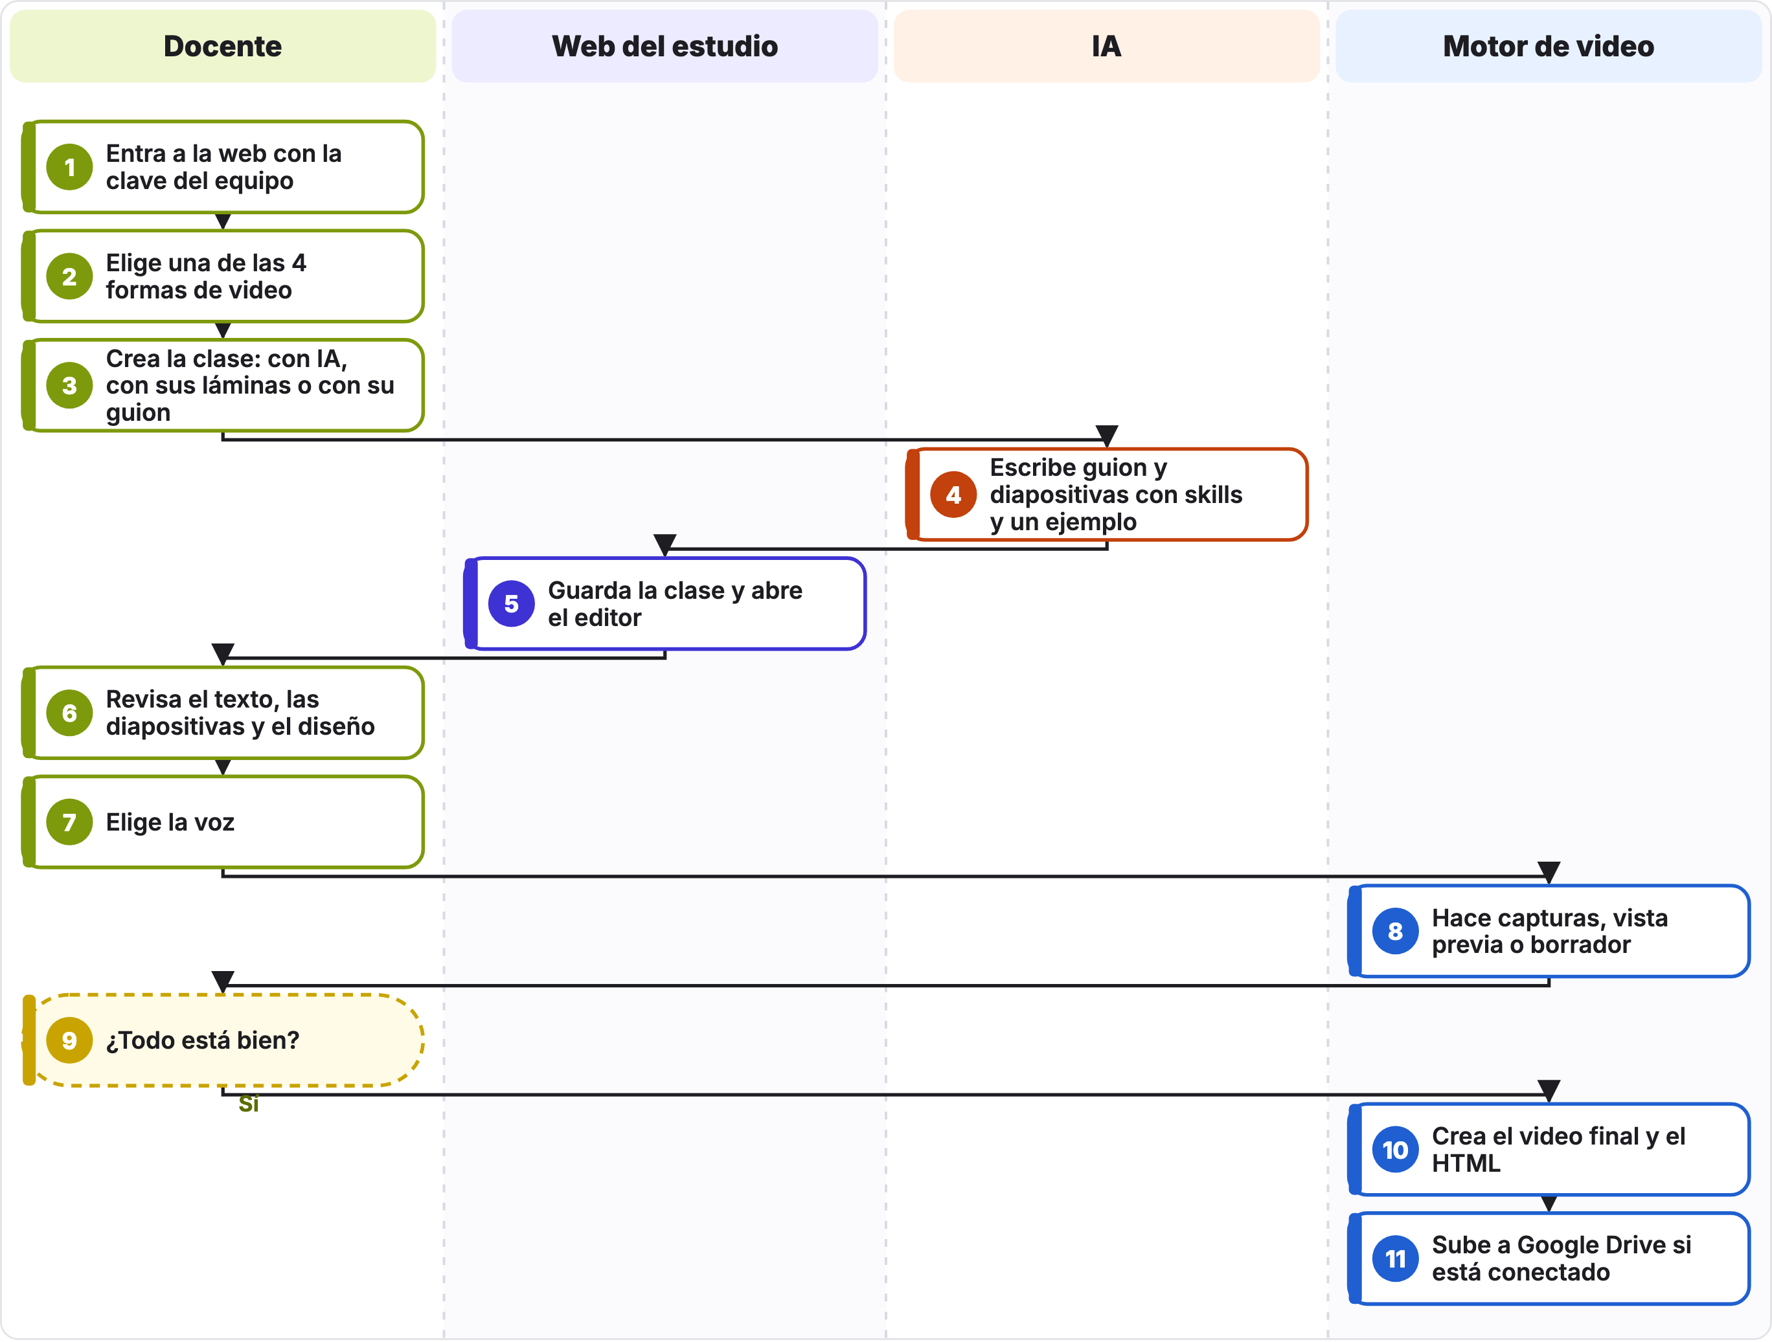
Cada carril es un actor y los pasos van de arriba abajo. Las cajas punteadas son decisiones: «Sí» sigue la flecha; la otra salida está en la tabla de pasos (◆).

Pasos del flujo
N.° | Actor | Paso | Qué pasa
1 | Docente | Entra a la web con la clave del equipo | Desde cualquier PC de la red, en Chrome o Edge (F10 configura la web).
2 | Docente | Elige una de las 4 formas de video | F16 las compara y da las medidas de avatar y logo.
3 | Docente | Crea la clase: con IA, con sus láminas o con su guion | F01 (IA crea las diapositivas), F02 (láminas propias) o F03 (guion propio).
4 | IA | Escribe guion y diapositivas con skills y un ejemplo | La IA sigue la estructura de sesión USS y copia el nivel de un ejemplo revisado (F01, F11).
5 | Web del estudio | Guarda la clase y abre el editor | Queda en clases/<nombre>/clase.json.
6 | Docente | Revisa el texto, las diapositivas y el diseño | F04 (editor) y F05 (estilo visual y variantes).
7 | Docente | Elige la voz | F06: grabación propia, ElevenLabs, Azure, voz local o del sistema.
8 | Motor de video | Hace capturas, vista previa o borrador | F07: revisa antes de gastar tiempo en el video final.
9 ◆ | Docente | ¿Todo está bien? | Si algo se corta o aparece a destiempo, vuelve al editor (F04).
10 | Motor de video | Crea el video final y el HTML | F08: MP4 en salidas/ y la clase en un solo HTML con la voz incluida.
11 | Motor de video | Sube a Google Drive si está conectado | F09: a la carpeta del curso y del módulo.

Índice de flujos
Código | Flujo | Para qué sirve
F01 | Crear una clase con IA (láminas HTML animadas) | Obtener, a partir del tema, una clase completa —guion, diapositivas animadas, agenda y pronunciación— escrita por la IA gratis siguiendo la estructura de sesión USS.
F02 | Crear una clase con láminas propias | Convertir las láminas que el docente ya hizo (PowerPoint, Canva o imágenes) en una clase en video: la IA mira cada lámina y escribe lo que dice la voz, con efectos que señalan lo que nombra.
F03 | Crear una clase con guion propio | Usar un guion que el docente ya escribió: la web lo parte en bloques y, si el docente quiere, la IA solo diseña las diapositivas sin cambiar una palabra.
F04 | Revisar y editar la clase | Dejar la clase lista para el video: corregir lo que dice la voz, ajustar cada diapositiva viendo exactamente cómo se verá, ordenar los bloques y revisar agenda y pronunciación.
F05 | Diseño visual de la clase | Que cada clase tenga su propio aspecto: un estilo visual para toda la clase y una variante de cada plantilla, que el docente puede cambiar con un clic.
F06 | Voz de la clase | Elegir y generar la voz que dice el guion —la grabación del docente o una voz sintética— sin mezclar voces y sin gastar créditos de más.
F07 | Revisar antes del video final | Comprobar en uno o dos minutos que nada se corta, se encima ni aparece a destiempo, antes de dedicar varios minutos al video final.
F08 | Crear el video final | Producir el video de la clase en alta calidad (MP4 1920×1080) y la misma clase en un solo archivo HTML que se abre con doble clic.
F09 | Subir a Google Drive | Dejar el video, la clase en HTML y su código en la carpeta compartida del curso, ordenados por mes, curso, tipo y módulo.
F10 | Configurar servicios (Ajustes) | Dejar listos, una sola vez en la PC del estudio, los servicios que usa la web: IA gratis, IA que lee láminas, Claude, voces, Google Drive y la clave del equipo.
F11 | Mejorar la IA: skills y ejemplos | Hacer que la IA gratis escriba cada vez mejor sin entrenarla: con guías (skills) más claras y con más clases modelo revisadas que ella imita.
F12 | Crear una clase con Claude Code (terminal) | Producir una clase a pedido del equipo desde la terminal, con Claude Code siguiendo el prompt maestro (CLAUDE.md): ficha, guion aprobado, diapositivas, revisión con capturas y video.
F13 | Flujo de láminas con Gemini y Nano Banana | Generar láminas 16:9 con Nano Banana (Google Imagen 3) y automatizar el guion docente y efectos de cámara en el backend con Gemini Multimodal a partir de un clic en la web.
F14 | Crear un video con Google Vids | Convertir una sesión en un video hecho dentro de Google Vids: cada bloque de la clase pasa a ser una lámina ilustrada, con pantallas de la aplicación, y un avatar que la explica en español.
F15 | Crear un video animado con Hyperframes | Convertir una clase en un video de láminas animadas hecho con HTML: el programa arma las láminas, íconos y logos, Gemini crea las fotos y pantallas, y la misma web crea el MP4, sin usar la terminal.
F16 | Las 4 formas de crear el video | Elegir cómo crear una clase en video y aplicar siempre las mismas medidas de avatar y logo: tamaño, rotación y posición.

Dónde vive cada parte
Parte | Qué hace | Archivos
Web del estudio | Formulario, editor, cola de trabajos y ajustes. Corre en la PC del estudio. | web/servidor.mjs · web/publico/
IA | Escribe guion y diapositivas siguiendo las skills y una clase modelo. | web/ia.mjs · web/skills/ · web/skills/ejemplos/
Motor de video | Voz, diapositivas animadas, video MP4, HTML y subida a Drive. | motor/crear-video.mjs · motor/diapos-auto.js · motor/drive.mjs
Video animado | Láminas HTML, imágenes y avatar para Hyperframes. | web/hf-proyecto.mjs · clases/<nombre>/hyperframes/
Clases | Cada clase en su carpeta: guion, diapositivas, voz y diseño. | clases/<nombre>/clase.json
Documentación | Portal, guías en PDF y Word, y presentación. | guias/index.html · guias/LEEME.md
Ajustes privados | Claves de los servicios. Nunca se comparten ni se suben a GitHub. | .env

